На рисунке 1 представлена ER-диаграмма базы данных:
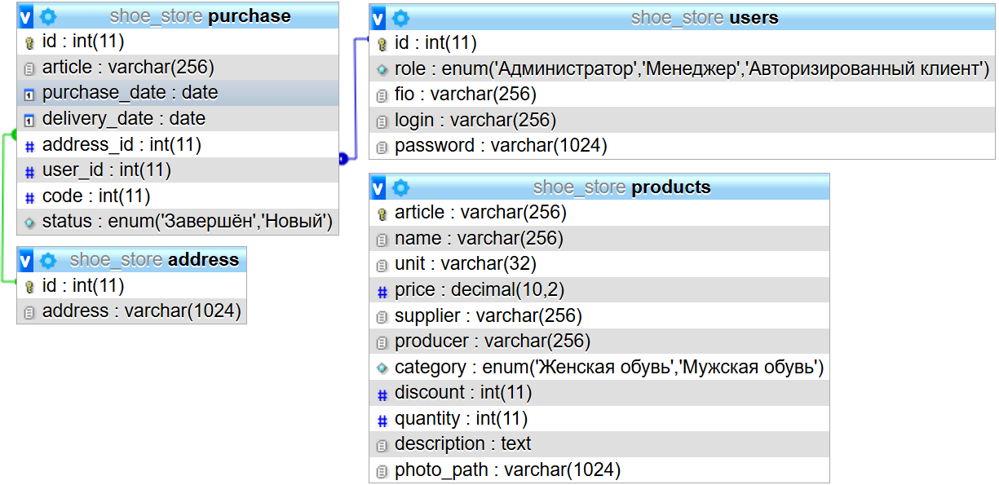
Рисунок 1 – ER-диаграмма базы данных.

